Cerinte la instalare

- Sistemul de operare pentru computerul care este pe post de server: Windows ’95, ’98, Me, NT40, 2000, 2000 Server, XP, Novell 5.x, Linux (pe aceste platforme a fost testat), si orice altceva care respecta conditia minima: sistemul de operare sa stie nume lungi de fisiere (> 8 caractere).
- Sistemul de operare pentru computerul care este pe post de statie de lucru trebuie sa fie una din urmatoare platforme Microsoft: Windows ’98, Me, NT40, 2000, XP.
- Computerul pe post de server trebuie sa fie dedicat acestui lucru si sa nu mai preia si alte task-uri cum ar fi folosirea editarea de fisiere, printare, pentru jocuri s.a.m.d. Cu alte cuvinte pe computerul pe post de server este bine sa nu lucreze in nici un fel de program, deoarece se pot genera disfunctionalitati la folosirea ERP-ului.
- Computerul pe post de server trebuie sa fie asigurat cu UPS (sursa neintreruptibila), deasemenea si tot traseul de retea de la server la statia de lucru. Recomandarea este ca si statiile de lucru sa fie asigurate cu UPS.
- Memoria RAM minina este de 64 MB RAM pentru server si 32 MB RAM pentru statiile de lucru. Recomandarea este de 256 MB RAM pentru server si 128 MB RAM pentru statiile de lucru.
- HDD-ul pentru server se dimensioneaza dupa urmatoarele reguli:
1) minim 10MB pentru fiecare luna de operare;
2) o unitate de marime medie in care se introduc circa 3000 de documente pe luna comsuma cam 50 MB pentru fiecare luna de operare.
Recomandarea pentru HDD este a se alege un system cu RAID 3 pentru cei care nu pun mare pret pe datele din system si RAID 5 pentru cei pentru care datele din system sunt vitale. Sistemul functioneaza si in configuratia IDE la HDD.
- Procesorul minim este de Pentium II, recomandabil fiind Pentium III atat pe server cat si pe statiile de lucru.
- Viteza de lucru in retea trebuie sa fie de minim 10 MB, recomandabil fiind de 100 MB.

Cum se instaleaza

Ce trebuie facut pe server:
- Se creaza directoarele (folderele) DATE si MOBILE (aceste resurse trebuie sa aiba sharing pentru toti ultilizatorii programului);
- In directorul DATE se copiaza fisierele: Dateunit.dbf, Dateunit.fpt si fisierele de licenta 0000XXXX.dbf, 0000XXXX.fpt;
- In directorul MOBILE se copiaza fisierele cu Kitul pentru Mobile-ERP si bibliotecile pentru Visual FoxPro;
- Se decomprima (dezarhiveaza) prin lansarea in executie a fisierelor: Kit_Mobile-ERP.exe si Biblioteci_VFP.exe;

Ce trebuie facut pe statiile de lucru:
- Se mapeaza astfel incat sa fie acces la ambele resurse de pe server (DATE si MOBILE). Nu exista nici o restrictie in ceea ce priveste litera de drive. Se creaza pe drive C:, directorul (folderul) MOBILE. Exemplu: Serverul are instalat ca system de operare Windows’98. Directorul C:\WORK ( care contine directoare C:\WORK\DATE\ si C:\WORK\MOBILE\ ) are sharing (full access). Pe statia de lucru sharingul lui C:\WORK de pe server se mapeaza ca litera de drive M:;
- Se creaza pe desktopul statie de lucru un shortcut (scurtatura) catre program (Mobile-ERP.exe) care se gaseste pe server in directorul (folderul) MOBILE;
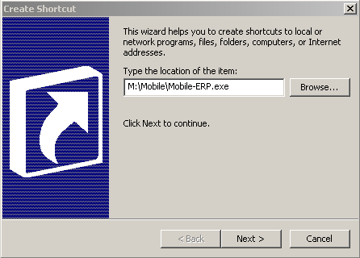
- Se da numele shortcutului Mobile-ERP ;

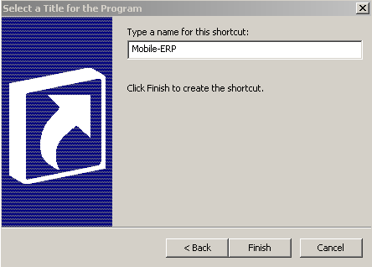

- Se editeaza shortcutul (Click dreapta - Properties) si la proprietatea Start in se seteaza C:\Mobile ;

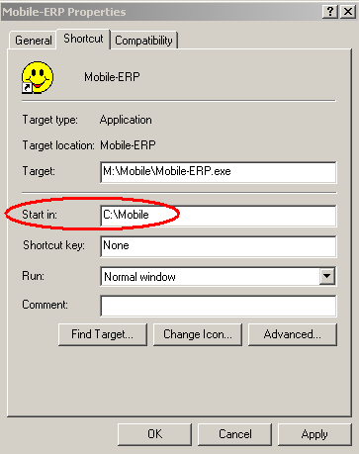
- Se copiaza fisierul Config.fpw (fisierul se gaseste pe server, in acelasi director (folder) cu Mobile-ERP.exe) pe statia de lucru in directorul (folder-ul) C:\Mobile ;
- Se lanseaza in executie programul (dublu-click pe shortcutul nou creat Mobile-ERP);
- Exista posibilitatea ca la lansarea in executie sa apara urmatorul mesaj prezentat mai jos:

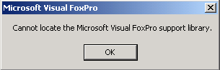

- Cauza este lipsa bibliotecilor pentru Visual FoxPro. Primul lucru de care trebuie sa va asigurati este ca pe server, in directorul Mobile, aceatea au fost dezarhivate, prin lansarea in executie a fisierului: Biblioteci_VFP.exe ;
- Daca si dupa aceasta operatie mesajul continua sa apara, atunci se dezarhiveaza continutul arhivei self-extracting Biblioteci_VFP.exe in C:\WINDOWS\SYSTEM32\ sau C:\WINNT\SYSTEM32\ in functie de versiunea de Windows instalata;
- La prima lansare de pe fiecare statie se cere configurarea cailor de acces ale programului. Pentru a realiza acest lucru trebuiesc configurate trei cai de acces:

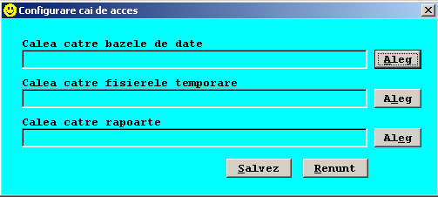

- 1) Calea catre bazele de date; Aici trebuie aleasa calea catre fisierul Dateunit.dbf; Acesta se gaseste pe server in directorul DATE;
- 2) Calea catre fisierele temporare; Aici trebuie aleasa calea unde programul va dezvolta fisiere temporare; Calea trebuie sa nu fie in nici un caz pe server; Cel mai bine este de a fi configurata pe local, intr-un director special creat pentru acest lucru (Ex. C:\TEMP\)
- 3) Calea catre rapoarte; La dezarhivarea fisierului Kit_Mobile-ERP.exe in directorul MOBILE de pe server, se creaza automat directorul REPORTS; In acest director se gasesc rapoartele programului;
- Mai jos este prezentat un model de configurare a cailor de acces ale programului;

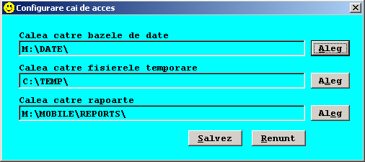

- Urmatorul pas este instalarea licentei de functionare a bazei de date; Daca licenta de functionare nu a fost instalata, programul cere acest lucru;

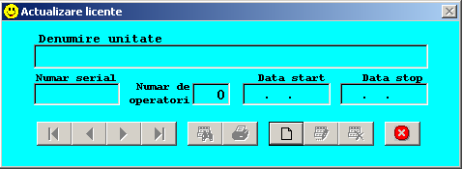

- Astfel in ecranul cu Actualizarea licentelor se apasa tast Ins, adica o noua inregistrare, dupa care se da click pe Import din fisier si se alege fisierul cu licenta de functionare 0000XXXX.dbf unde XXXX este un numar. La instalarea unei unitati noi, intotdeauna parola supervisorului este PASSWORD;
- Supervisorul nu are dreptul de a opera in program. Singura lui menire este de a crea si edita useri si de a autoriza operatii speciale;
- La prima logare se vor crea automat toate bazele de date, dar nu se va putea opera deoarece nu exista operatori creati; Operatorii se creaza de la meniul Securitate->Editare operatori; Daca se utilizeaza pentru prima data ERP-ul este bine a se crea cel putin un operator cu drepturi de superuser;
- Pentru crearea unui operator in meniul Securitate->Editare operatori se introduce parola supervisorului (implicita PASSWORD), dupa se apasa Ins, se introduce: numele, functia si parola, se salveaza dupa care se alege Drepturi dupa care pentru operatori cu drepturi de superuser se alege Activare drepturi de superuser dupa care Salvez drepturi;

